Muzyka kl. IV i V 22.06.2020

Lekcja

Temat: Bezpieczne wakacje.

Zaśpiewajmy piosenkę.

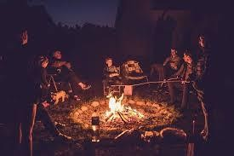

Od najdawniejszych czasów ludzie lubili gromadzić się przy ognisku, opowiadać o różnych przygodach, śpiewać wspólnie. Dzisiaj również chętnie spotykamy się razem przy ognisku i możemy śpiewać piosenki .

Oto najpopularniejsze piosenki śpiewane przy ognisku: <https://www.youtube.com/watch?v=rFjMVddH4OQ> <https://www.youtube.com/watch?v=t3dr0Se_sWU>

Wkrótce wakacje życzę Wam miłego i bezpiecznego wypoczynku. Proszę obejrzeć film.

<https://youtu.be/cn5pS8xXXFU>